По вопросам продаж и поддержки обращаться:
Астана +7(7172)727-132 Волгоград (844)278-03-48 Воронеж (473)204-51-73 Екатеринбург (343)384-55-89 Казань (843)206-01-48
Краснодар (861)203-40-90 Красноярск (391)204-63-61 Москва (495)268-04-70 Нижний Новгород (831)429-08-12
Новосибирск (383)227-86-73 Ростов-на-Дону (863)308-18-15 Самара (846)206-03-16 Санкт-Петербург (812)309-46-40
Саратов (845)249-38-78 Уфа (347)229-48-12
Россия, Казахстан и другие страны ТС доставка в любой город
Единый адрес для всех регионов: esc@nt-rt.ru

Опросный лист на КНС

Название объекта:
Заказчик:
Контактное лицо:
Телефон/факс/e-mail:

Рабочая схема: | Рабочих насосов (шт): | Резервных насосов (шт): | Резервных насосов на склад (шт):
Перекачиваемая среда:
Подача насосной станции (м/ч): | Напор (м.в.ст.):
 | Если вы не знаете величину напора, укажите, пожалуйста, следующее:
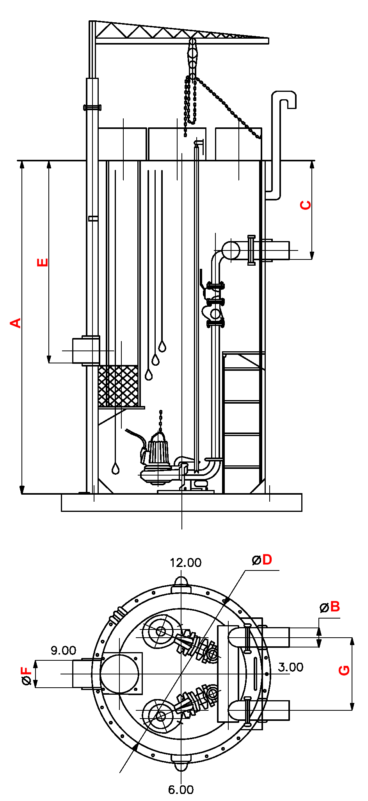 | длина напорного трубопровода (м):
 | внутренний диаметр напорного трубопровода (мм):
перепад высот между началом и концом
напорного участка (м):
 | дополнительная информация:
 | Параметры для подбора корпуса КНС

Дополнительное оборудование
А | Глубина подземного резервуара (мм):
В | Внутренний диаметр (мм):
В | Внешний диаметр (мм):
Количество и расположение (в плане) |  |  |  | штук
 |  |  |  | часов
С | Глубина заложения (мм):
D | Диаметр насосной станции (мм):
F | Диаметр подводящей трубы (мм):
Количество и расположение (в плане) |  |  |  | штук
 |  |  |  | часов
Е | Глубина заложения (мм):
G | Расстояние между напорными  коллекторами (мм):
Параметры для подбора щита управления
Исполнение щита управления |  |  | наружное (IP65)
 |  |  | внутреннее (IP54)
Количество вводов питания: |  |  | один ввод
 |  |  | двойной ввод c АВР
Метод пуска насосов |  |  | прямой
 |  |  | звезда/треугольник
 |  |  | плавный
Дополнительное оборудование
Сороулавливающая корзина на подводящем трубопроводе |  |  |  |  |  |  | Да
 |  |  |  |  |  |  | Нет
Грузоподъемный механизм с ручной талью |  |  |  |  |  |  | Да
 |  |  |  |  |  |  | Нет
Блок бокс (павильон) над КНС |  |  |  |  |  |  | Да
 |  |  |  |  |  |  | нет
Дополнительные требования к КНС

По вопросам продаж и поддержки обращаться:
Астана +7(7172)727-132 Волгоград (844)278-03-48 Воронеж (473)204-51-73 Екатеринбург (343)384-55-89 Казань (843)206-01-48
Краснодар (861)203-40-90 Красноярск (391)204-63-61 Москва (495)268-04-70 Нижний Новгород (831)429-08-12
Новосибирск (383)227-86-73 Ростов-на-Дону (863)308-18-15 Самара (846)206-03-16 Санкт-Петербург (812)309-46-40
Саратов (845)249-38-78 Уфа (347)229-48-12
Россия, Казахстан и другие страны ТС доставка в любой город
Единый адрес для всех регионов: esc@nt-rt.ru

